Academiei |BU809
Microcell| PS1/PS2

Incep cu Cosmote pentru ca ei au fost primii care s-au instalat pe aceasta cladire (chiar daca au fost ultimii care sa ajunga în aceasta piata „a BNR-ului”) : asta se întâmpla asadar pe vremea Cosmorom, însa posterior verii 2001 – pentru ca nu am nici cea mai mica trasa de acest BTS în listele lor oficiale de site-uri sau pe Google Earth...

Informatiile din tabelul de deasupra dateaza din luna februarie 2010, acum ne-mai având timp sa-l mai Netmonitorizez...

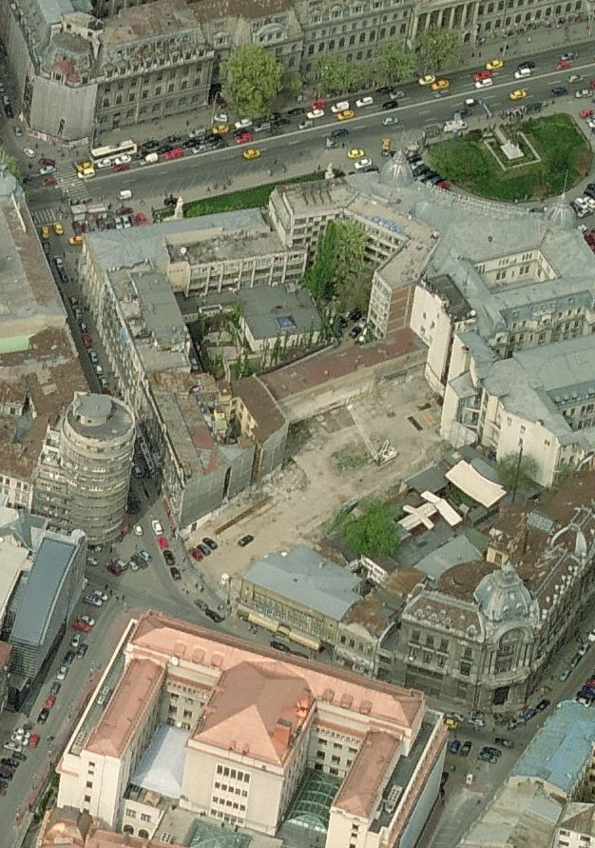
Amplasare

Pe blocul Tehnoimport, situat la intersectia strazilor Academiei si Doamnei, pe lateralul cladirii BNR.

Este vorba de un vechi si înalt bloc circular de 10 etaje situat chiar în fata cladirii BNR (Banca Nationala a României), în plin centru istoric al Capitalei. Pentru a ajunge aici este simplu, fiindca esti foarte aproape de piata Universitatii : iesi asadar de pe bulevardul Regina Elisabeta catre Sud pe strada Academiei, si dupa 100m ajungi în aceasta piateta unde se intersecteaza strazile Academiei / Doamnei / Eugen Caraida ; pe cladirea din fata BNR-ului gasesti si site-ul care se vrea microcelular dar prin vechimea sa are mai degraba un cap’ de macrocelular Connex 046 BNR

Asadar cei de la Connex par sa fi fost primii care s-au instalat aici – înca din 1997 probabil, urmati de Dialog în august 1999 cu un microcell (BI_878 D3M Banca Nationala) amplasat pe aceasi cladire, apoi a ajuns (aparent dupa vara 2001) si Cosmorom cu microcell-ul de pe blocul Tehnoimport, iar pâna la urma în ianuarie 2009 cei de la Orange si-au mutat si ei microcell-ul pe celalalt bloc – facând-ul în acelasi timp mai sectorizat...

Este o zona cât se poate de densa în cladiri importante, nu ai cum sa le descrii pe toate, mai ales ca si Calea Victoriei este la 2 pasi... Interesant totusi ca cei de la Cosmorom au ales sa instaleze acest microcell, marele si strategicul lor BU001 Palatul Telefoanelor fiind la doar 300m distanta catre Nord-Vest !

BCCH 521 | 7060 | 8091 | SFH 535 - 563 | CRO 30 / TO 20 / PenT 20 | RAM -101 dBm

Sectoare & equipment

Site-ul este Singleband 1800MHz, însa de tipul PS1/PS2 – adica o singura celule emisa în 2 directii diferite ! Asadar acum toti operatorii au microcelule sectorizate în aceasta locatie, si nu pur si simplu o antena directionala catre un singur punct. Feederi desigur ca nu sunt etichetati din moment ce e vorba de PS1/PS2, asa ca ce urmeaza este doar ilustrativ...

Antenele sunt montate la o înaltime destul de importanta – etajul 3, exact sub ferestrele oamenilor...
Se vede ca cei de la Cosmote nu au trecut pe aici, conectarea jumperilor în antene nefiind protejata cu vestitle lor busoane Andrew...
- S1| Nord| emite fix pe Az. ≈0° de-a lungul strazii Academiei, care în 100m ajunge pe bulevardul Regina Elisabeta – aproape de piata Universitatii. Este asadar o modalitate pentru ei de a densifica catre zona pietei Universitatii, pe acolo pe la Facultatea de istorie / chimie, si chiar mai în spate spre la Facultatea de arhitectura Ion Mincu...
S1
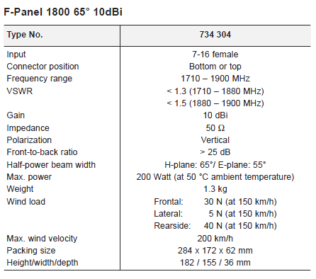
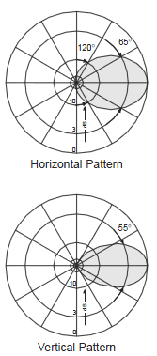
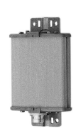

- Iata asadar un model destul de clasic, VPol – însa nu apare niciodata în lista oficiala de site-uri Cosmorom din iulie 2001 ! Pe atunci baietii nu le aveau mai deloc cu microcelulele în general, pentru ca pur si simplu înca nu apucasera sa instelze asa ceva în Bucuresti (în afara de BU804 Puisor_RTC care era Maxite), ca doar abia împlinisera un anisor de la lansarea comerciala ! Pe atunci aveau nevoie de acoperire cu galeata, nu de subtilitati din astea microcelulare !

Remarc totusi ca în Phase_3 ar fi vrut sa construieasca un BU803 Bloc A, care se vroia sa fie tot Maxite cu 2 TRX si 2 PBC, „scos” prin Palatul Telefoanelor cu HDSL catre BSC Drumul Taberei (si doar atât avem ca informatii, nicio adresa sau coordonate GPS, probabil ca era un proiect foarte nou). In caz de ai uitat, vestitul Bloc A se gaseste pe Calea Victoriei, între Financial Plazza si Muzeul de Istorie...

- S2| Sud-Est| emite cam pe la Az. ≈160° cât se poate de drept catre cladirea BNR. Obiectivul cautat este extrem de clar aici, fiind în plus vorba de o antena ultra-directiva !
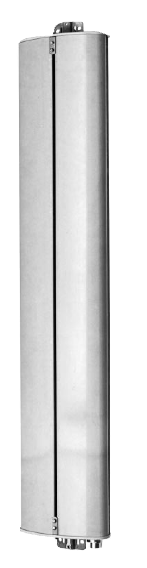
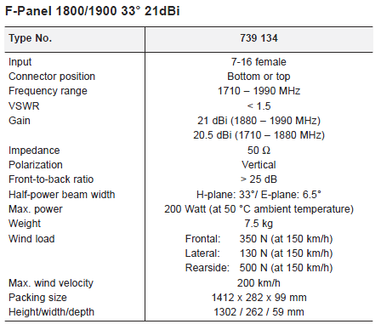
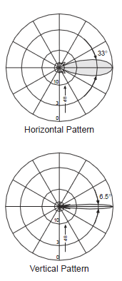

- Model muuult mai rar, tot un Eurocell F-Panel VPol însa ultra-directiv : ce aceasta deschidere orizontala de 33° avem un câstig de 21 dBi, ceea ce este enorm pentru o antenuta de doar 1.3m ! Aparent acesta varianta de 1.3m a disparut odata cu anul 2002, nu mai este prezenta în catalogul oficial – a ramas doar versiunea mai lunga (K739 136) de 1.9m...

HW equipment

Uite ca nu stiu prea sigur ce RBS au putut utiliza pe acest site. Avem mai multe posibilitati :

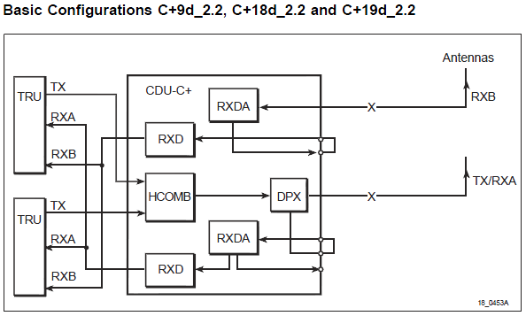
- RBS-ul lor tipic de site-uri PS1/PS2, adica Ericsson 2101 (maxim 2 TRX). S-a utilizat atunci un combiner CDU-C+ (asta reprezentând acel „C+” din lista lor oficiala) probail în configuratia denumita C+ 18 2.2 (adica 1800MHz / 2 antene / 2 feederi), numai ca RX-ul pe diversitate (RX B) nu ar fi utilizat (pentru ca avem antene VPol) : s-ar merge deci doar pe feederul RX/TX A, pe care se utilizeaza un Splitter pentru a împarti semnalul catre 2 jumperi – fiecare conectat într-una din antene (vezi Kathrein-ul alaturat, era modelul oficial utilizat pe vremea CSR)

- un RBS de capacitate mai mare, adica un 2102 sau 2202 (maxim 6 TRX)

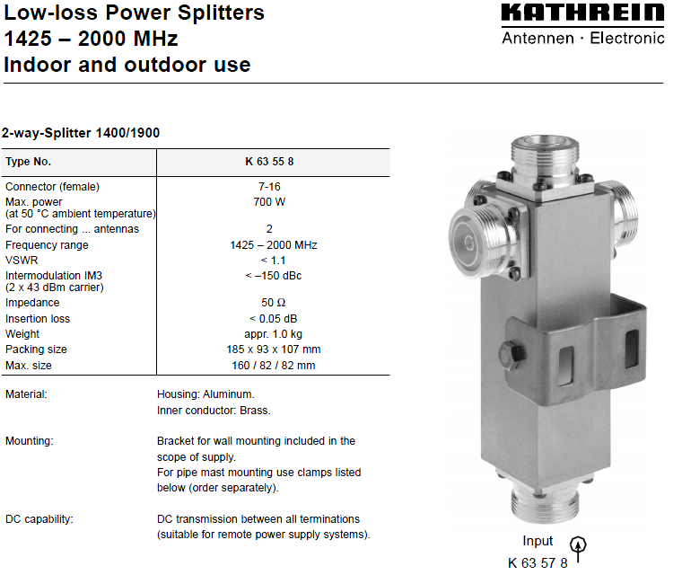
- un RBS mai nou, adica 2106 sau 2206 – însa nu cred, nu e nevoie pe un microcell de 12 TRX, si nu îi vad pe cei de la Cosmote sa vina sa monteze asa ceva pe un site care functiona bine-mersi cu echipamente mai vechi

- un RBS de microcell, adica 2302 daca au avut timp sa cumpere pe vremea Cosmorom, sau 2308 daca a trecut Cosmote-ul pe aici...

- Per total, as tinde în a afirma ca am ramas cu un echipament de veche generatie, sau un RBS 2101 daca nu e nevoie de capacitati prea mari (2 TRX), sau un mai mare 2102/2202 daca era nevoie de o capacitate de scurgere a traficului mai consecventa (pâna la 6 TRX). Raspunsul la aceasta enigma este simplu de aflat : mergi si vezi daca ai EDGE ! Daca acesta este activ, atunci poti uita de vechile RBS 2x01 / 2x02 (desi si ele suporta teoretic EDGE cu noi TRX-uri)...

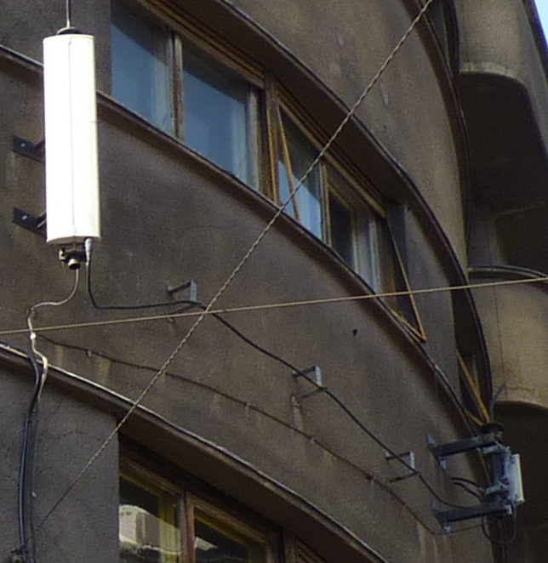
Abia acum am remarcat faptul ca feederi ies direct din perete, lânga S1 ! Unde naiba o-r fi montat RBS-ul, ca doar nu l-au pus la unu’ în casa la etajul 3 ?! Ca asta se întâmpla chiar sub geamurile apartamentelor ! Poate o coborâ undeva pe vreun hol catre subsol, cine stie... si s-ar urca atunci cu feederi pâna aici, apoi Splitter înaintea iesirii outdoor.

Vezi ce frumos si disciplinat sunt fixati jumperii pe fatada ! S-au chinuit ceva ca sa monteze acei suporti (desi fac site-ul si mai vizibil)... Restul cablurilor care se mai vad în poza servesc de împamântare, sunt metalice.

Cât despre conectarea site-ului în retea, mai mult ca sigur se face prin HDSL (cel putin ar fi vrut sa faca si pe ipoteticul microcell Bloc A)...

SW configuration

- Ce pot sa spun, ca doar nu l-am monitorizat deloc anul acesta ! Remarc doar ca SFH-ul este activ însa pe secventa „lunga” (H535 – 563) care este mai degraba destinata site-urilor macro, si nu pe cea „scurta” (H564 – H574) care se gaseste pe microcell-uri ! Sa fie asta un indiciu asupra unui site de capacitate mai mare, sau chiar asupra prezentei unui RBS de macrocell ?

- In rest, este interesant modul în care l-au configurat, se recunoaste „mâna” Cosmorom-ului aici ! Asadar celula este defavorizata de 20 de puncte în primele 20 de secunde (e mai ales util pentru cei care ar vrea sa intre pe S1 de pe Regina Elisabeta – fara a veni catre zona aceasta... mobilele alea trebuie clar ejectate, ca nu au ce cauta aici), apoi câstiga o favorizare de 30 de puncte. Per total dupa ce ti-a expirat Penality Offset-ul ai o favorizare de 20 puncte fata de celulele EGSM (aici intra în joc si RAM-ul, la -111 dBm pe EGSM fata de -101 aici)... însa absolut deloc fata de o celula 1800MHz macro (pentru ca RAM-ul si CRO-ul de pe ele se anuleaza pâna la urma) !

Oricum important este ca în aceasta zona nu prea vad cum ai putea sta pe altceva decât pe microcell-ul acesta ! Pe vremea Cosmorom era însa foarte clar favorizata daca avea tot acest parametraj, pentru ca pe atunci RAM-ul era setat la -106 dBm pe DCS-ul macrocelular, asa ca favorizarea urca la 25 de puncte ! Sunt interesante oricum aceste parametraje, mult mai subtile decât cele de la Connex unde ai RAM -111 dBm pe tot ce misca, indiferent daca este macro sau microcelular... CRO/TO/PenT gasesti aparent cam numai pe vechile lor microcell-uri (de exemplu BU804 Posta Puisor si eventual si BU912 Cosmote Magheru MI)...

- In iulie 2008 vad (în lista lor oficiala) ca erai în LAC 7030 aici, acum esti în 7060...
LAC-uri care ma întreb daca nu cumva depind de BSC/MSC Pipera...

D3M Banca Nationala |BI_878
[DISMANTLED] Str. Doamnei n°9

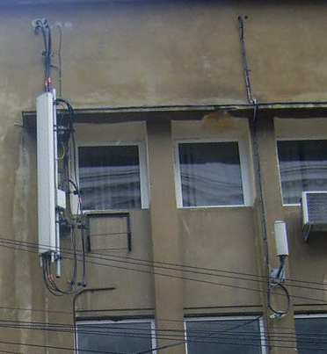
05/2006

Sa tinem un minut de reculegere pentru acest BTS, inaugurat pe 4 august 1999 si demontat în toamna 2009. Amin !

Acest microcell a trait 10 ani – durata închirerii contractului de spatiu probabil... Ca peste jumatate din micro-urile din Capitala, a fost instalat în vara 1999 pe durata fazei de densificare D3M, pe aceasi cladire din fata BNR-ului pe care se gaseste si micro-macrocelularul Connex 046 BNR ! Era asadar fix în fata imobilului BNR – obiectivul sau principal de acoperire.

Din listele lor aflam ca se mai cheama si Romcereal, pentru ca cladirea aceasta se pare ca apartinea de SC Romcereal SA ; intrarea se facea printr-un gang, echipamentele fiind instalate în pod – aparent într-un dulap. Accesul nu se facea decât pe timp de zi (pâna la 16H) asa ca în afara orelor de lucru puteai suna pe cineva în caz „de necaz” sa-l întrebi daca e sau nu energie electrica... Mai este precizata o chestie pe care nu o înteleg : „In timpul programului de lucru NU ARE FNA !!! Vine din BU_887” adica din microcell-ul BI_887 D3M Lipscani (colocat cu macrocelularul BI_663 D6_3 Lipscani)... dar nu stiu ce este acel FNA, am cautat pe Net si nu am gasit nimic ! O fi vreun fel de legatura pentru alarme, de pun 3 semne de exclamatie ?! Sau ceva pentru transmisie catre BSC ?

HW equipment

- BTS Alcatel M5M | 2 TRX
- Kathrein 736 855 | VPol F-Panel 872–960MHz / 90° / 10 dBi

- Baiatu’ era echipat într-un mod extrem de clasic – cu modelul lor tipic de Kathrein-uri, plus un singur Evolium A9110 swap-uit destul de devreme, pentru ca aparea deja în lista de site-uri din 2004 ! Asadar niste capacitati destul de mici – doar 2 TRX, când verzii aveau de 3 ori mai mult, si de nu stiu câte ori mai puternic... Legatura catre BSC (BI0530_TNB1) se facea asadar probabil prin HDSL, dar vad ca deja de pe atunci (a persitat si acum) iesea prin gaurile lor din zid un cablu care merge si traverseaza strada prin aer, pâna catre un stâlp electric de pe trotuar : nu am nicio idee daca chiar o fi al lor (si ce o reprezenta atunci), sau daca nu este decât o coincidenta...
Doamnei_Micro |BI_944
Microcell| Strada Doamnei, intre strazile Academiei si Ion Ghica

BCCH | LAC | CID | TRX | Diverse
75 | 100 | 19441 | 4  69 / 75 / 78 / 84 | RAM -101 dBm | Not Barred  2Ter 0 | CRO 8

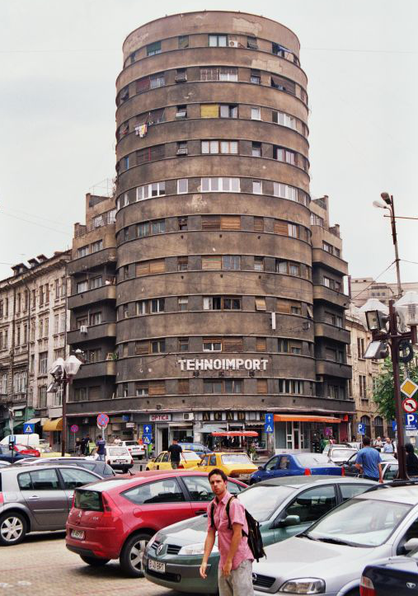
Cred ca putem sa fim extrem de precisi : datorita pozelor gasite pe Panoramio (sunt o puzderie în zona aceasta) antenele par sa fi fost montate în luna ianuarie 2009 (intervalul 02/01 – 08/02) ! Este însa posibil ca vechiul site BI_878 sa fi fost demontat înca de pe la sfârsitul verii, atunci când teoretic le-a expirat contractul de închiriere a spatiului...
09/2006

Amplasare

Pe blocul Tehnoimport, situat la intersectia strazilor Academiei si Doamnei, în piateta unde se gaseste si marea cladire a BNR-ului. Nu mai intru în detalii, vezi pe prima pagina ce si cum...

Desigur nu prea ai de unde sa stii daca cei de la Orange au parasit fortat vechea lor locatie (nu prea cred, ca doar proprietarul a pastrat mega-antenele Connex...) sau s-au gândit ca odata cu expirarea chiriei ar fi o idee buna sa-si mute site-ul pentru a-l putea optimiza, facând-ul sectorizat !

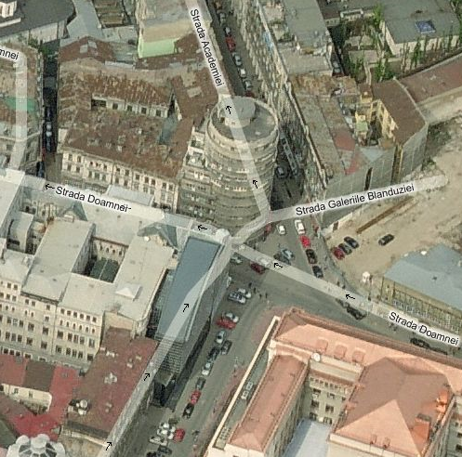
Erau probabil si complexati de faptul ca ramasesera singurul operator care sa nu aiba un site sectorizat aici, Connex-ul având marele sau 046 înca din 1997 cu 2 sectoare (one BCCH) si Cosmorom-ul de prin 2001 acel BU809 tot cu 2 sectoare (one BCCH). Ca sa fie ei cei mai tari, iata ca s-au mutat si nu si-au tras 2, ci carrément 3 sectoare ! Nu ca ar fi ceva 100% justificat, ca tot un singur BCCH emit si ma întreb cum au facut ei cuplarile ca sa nu aiba prea multe pierderi pe prapaditele M5M-uri, mais bon...

Sectoare

BTS trisectorizat însa care emite un singur BCCH GSM ; posibil sa fie Dualband GSM/UMTS, trebuie verificat +++ ! Ca si sectoare & orientari, în mod ipotetic am avea :

- S1| Nord| emite pe Az. ≈357° de-a lungul strazii Academiei (ca si Cosmorom-ul, însa putin de tot decalat si mai spre stânga pentru a fi perfect paralel cu strada), care în 100m ajunge pe bulevardul Regina Elisabeta – aproape de piata Universitatii. Este asadar o modalitate pentru ei de a densifica catre zona pietei Universitatii, pe acolo pe la Facultatea de istorie / chimie, si chiar mai în spate spre la Facultatea de arhitectura Ion Mincu – unde oricum au macrocelularul site BI_093...

- S2| Sud-Est| emite cam pe la Az. ≈160° cât se poate de drept catre cladirea BNR. Ca si în cazul Cosmorom, obiectivul este asadar cât se poate de clar!

- S3| Nord-Vest| emite pe Az. ≈295° de-a lungul strazii Doamnei, pentru a iesi dupa 100m pe Calea Victoriei – exact în fata microcell-ului BI_897 D3M Casa Venus ! Daca nici asta nu se mai cheama densificare... Insa am impresia ca antena este exagerat de mult înclinata catre fatada blocului, este aproape pefect paralela cu zidul asa ca jumatate din aria de emisie este pierduta iradiând balcoanele din jur !

Antenna equipment

Totul varieaza în functie de sector ! Chiar si înaltimea de emisie : antenele de pe S1 si S3 sunt montate de-o parte si de alta a siglei luminoase Tehnoimport – asadar între etajele 1 si 2, pe când sectorul central S2 este fixat lânga antena Cosmorom – mai sus, între etajele 2 si 3

Nu prea aveau de ales defapt : daca vroiau sa le monteze pe toate sus nu puteau pentru ca era jenati de a doua antena Cosmorom de pe lateral, iar daca vroiau sa le monteze pe toate jos nu puteau pentru în mijloc este sigla luminoasa... Antenele sunt vopsite în maro – pe o fatada de culoare mai degraba gri decât maro, mais bon... tot sunt mai estetice si putin vizibile...
Kathrein 800 10046

VVPol Panel 824-960 & 1710-2170 MHz / 90° & 82° / 10 & 11dBi / Combiner

- S1| Strada Academiei

- S3| Strada Doamnei

Kathrein 742 223

XXPol A-Panel 824-960 & 1710-2180 MHz / 65° / 14 & 17dBi / 0-14° & 0-8° / Combiner

- S2| BNR

Iata asadar niste antene destul de interesante : pe sectoarele destinate acoperirii lineara a celor 2 strazi s-a utilizat un destul de clasic (pentru Orange) Kathrein VPol cu o larga deschidere orizontala de 90° si de o lungime de 0.66m ; pe sectorul catre BNR s-a bagat însa un A-Panel mai masiv (1.3m), si el DualBand dar cu o deschidere mai clasica de 65° si cu RET integrat (este însa pozibil sa fie o varianta légèrement mai veche – acest model fiind intiial introdus de Kathrein în primavara 2004, pentru ca mufele sunt aliniate pe 2 rânduri paralele, si nu sunt putin decalate ca pe laturele unui trapez asa cum vezi pe versiunile mai recente...). Insa desigur marea particularitate a acestor antene este ca sunt modele cu Combiner integrat, asadar pe un singur feeder poti combina semnalele GSM/DCS sau GSM/UMTS de exemplu !

HW equipment

- BTS Alcatel M5M | 2 TRX | Master
- BTS Alcatel M5M | 2 TRX | Slave

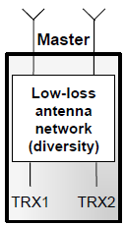
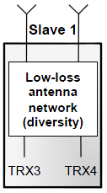
- ...habar n-am defapt ! Am vazut 4 TRX, asa ca am zis imediat doua Evolium-uri A9110, însa nu e obligatoriu sa ai asa ceva, poti avea si un mic MBO1 de exemplu (îna nu prea cred)... Pe site-ul vechi aveai doar un singur M5M, însa microcell-ul acesta este muuult mai complicat din cauza faptului ca nu are decât un singur sector ci 3 ! Asta înseamna în total 4 feederi de hranit, pentru ca antena din centru este XXPol asa ca are nevoie de 2 feederi...

Avem asadar o situatie destul de complicata. M-am uitat putin pe schemele de montaj posibile ale A9110-urilor, si s-ar putea pâna la urma sa nu fie atât de greu, am putea avea :

- M5M-ul Master care sa se ocupe doar de S2, în configuratia low loss care utilizeaza air combining-ul (aici diversitatea de polarizare a antenei)

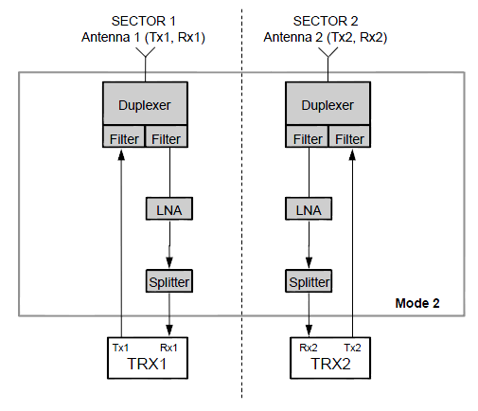
- M5M Slave care sa se ocupe se sectoarele satelit S1 / S3, si el configurat în modul „Low loss architecture used for 2 sectors without antenna diversity”, adica mai simplu fiecare TRX este trecut pe câte un feeder pentru a alimenta una din antene

In teorie pare frumos, 4 feederi în total, pierderi minime (deci putere de emisie de pâna la 7W) pentru ca fiecare TRX din fiecare M5M se ocupa de antena lui... însa nu am nicio idee daca este posibil sa emiti acelasi BCCH pe tot montajul acesta (probabil ca merge) si daca poti sa împarti în acest fel TRX-urile – adica tu în Netmonitor sa vezi ca ai o celula cu 4 TRX dar când colo sectorul care te acopera defapt nu are decât un singur TRX propriu... probabil ca si asta este posibil, ca doar asa se realizeaza si AirCombing-ul pe site-urile macro (dar unde emiti totusi toate TRX-urile în aceasi directie) ! Deci per total, sper ca nu am spus prea mari aberatii...
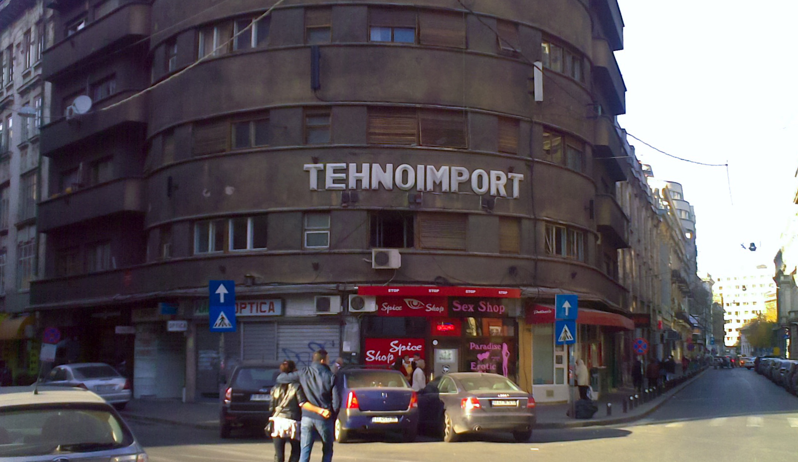

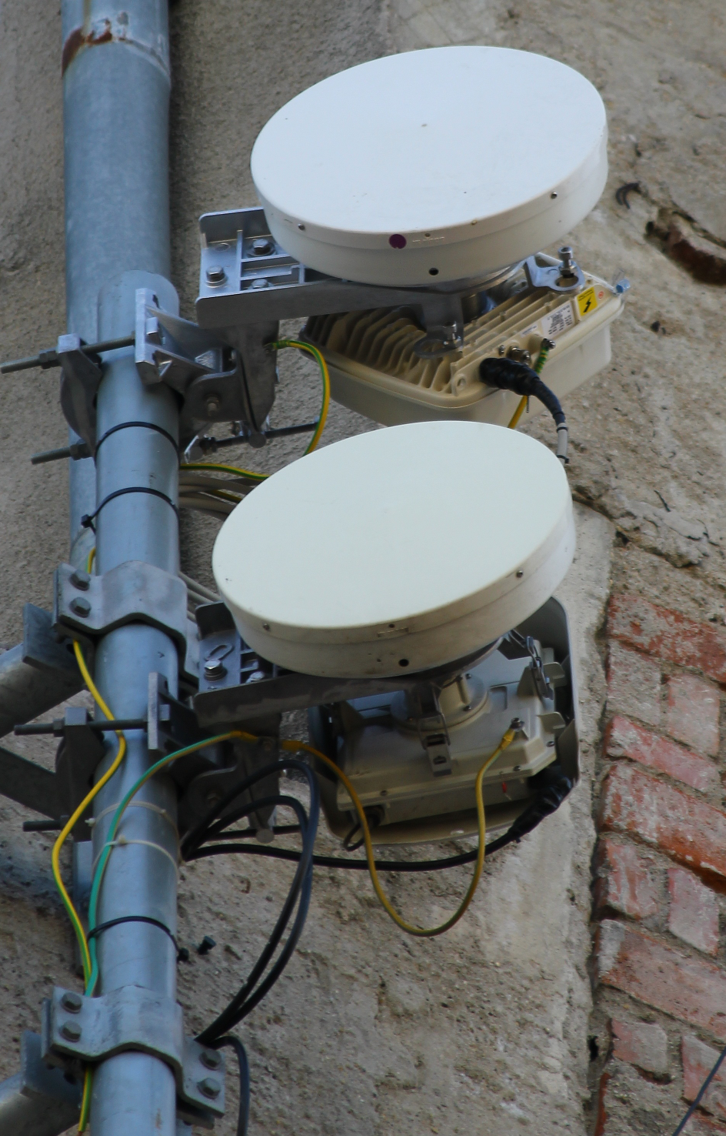
- Ma da lungi mai sunt jumperii (pentru ca da, este vorba de jumperi si nu de feederi) ! BTS-urile par sa fie instalate undeva pe Strada Doamnei, în acel loc ar fi o florarie... BTW, este un panou care indica faptul ca aceasta cladire a fost expertizata tehnic si se încandreaza în clasa I de risc seismic (cum o fi asta, mare ?) ; si vezi tu, Sex-Shopul ala de la parter e nou nout, nu era asta-primavara... pacat de blocu’ asta, îi strica imaginea...

- Cât despre LINK, ei bine uite ca baietii nu se joaca, site-ul nu este legat prin HDSL ci prin MW, si au bagat chiar doua ! Am gasit însa o poza pe Panoramio din august 2010 unde era prezent doar Awy-ul, asadar noul ODU 9500MPR a fost montat la sfâristul verii si este posibil ca configuratia actuala sa nu fie decât temporara – poate ca procedura de swap era în curs si baietii vor veni sa demonteze LINK-ul Awy. Interesant totusi ca au bagat un 9500MPR pentru un prapadit de microcell (o fi un semn ca e vorba de un site DualBand GSM/UMTS)...
Fresh

Bun, asadar acel pilonas nu este visibil decât de pe strada Academiei, find montat sus de tot pe lateralul aceleiasi cladiri. Destinatia este desigur BI_0530_TN BSC Teatrul National (470m / Az. 50°)

SW configuration

- Discutia asta o vedeai venind de la 1Km : site-ul este echipat cu antene Dualband (Multiband GSM/DCS/UMTS), are CID-ul sectorizat... însa nici cea mai mica urma de 2Ter !

Am testat si retestat în speranta de a gasi ceva DCS, însa nici vorba !

- 2Ter-ul este pur si simplu inactiv... însa s-au vazut site-uri Orange macro Dual dar fara 2Ter (vezi Pandurii nostri)...

- nu exista BCCH-uri DCS declarate în BA_List (e si normal!)

- am emis un apel de pe Nokia : nu mi-a aparut niciun BCCH DCS în lista candidatelor (în caz de s-ar fi difuzat informatii diferite pe Sys_Info 5 fata de Sys_Info 2), iar în Test 7 MultiBand Report-ul ramâne la 0 (semn ca probabil si 2Ter-ul a ramas la 0 – el nefiind vizibil în timpul unei comunicatii)...

- am emis un apel chiar si de pe TEMS, din screen-ul BA_List si tot nici cea mai mica urma de BCCH-uri DCS

So what ?! Sunt 3 posibilitati atunci :

- antene instalate doar ca sa ne ia ochii... Le-au pus DualBand din start, si daca se va face simtita nevoia pe viitor de a mai creste capacitatile, decât mai baga un mic M5M si gata, toti feederi fiind deja trasi...

- DCS-ul era down : foarte foarte foarte putin probabil. Asta e o ipoteza de 3 Lei, exact acelasi lucru s-a întâmplat si pe BI_422 Schitu Magureanu – Splai, care si el este echipat cu o antena VPol Dualband însa nu am gasit nimic altceva decât 900MHz – asta de 2 ori chiar, cam i-am facut doua vizite pentru a fi sigur

- UMTS ! Pare destul de logic, însa nu stiu daca le sta-n fire sa emita 3G de pe simple microcell-uri. Nu stiu exact ce echipamente ar trebui sa instaleze, probabil ceva Huawei-uri care seamana cu cele de pe BI_637 Micro Izvor... nu ar trebui sa fie prea complicat, însa pâna nu vad cu ochii mei un microcell care sa emita GSM/UMTS nu pot spune da sau nu. Insa este ceva care se merita testat +++, pentru ca acest caz de site cu antene DualBand însa care aparent nu emit decât SingleBand GSM se repeta de mai mutle ori !

Oricum este clar ca se întâmpla ceva aici ! CID-ul acela sectorizat este un indiciu cât se poate de bun ca adevarul e la mijloc...

- In rest, ca si parametraje vezi ca acest microcell nu este Barred, asa ca îsi are clasicul RAM -101 dBm însa aici îi este cuplat si un CRO 8 ! Valoarea aeasta nu a fost deloc aleasa la întâmplare, pentru ca fata de stratul 900MHz macrocelular acesta celula este defavorizata de 8 puncte din cauza RAM-ului, CRO-ul venind asadar în compensatie : din asta reise ca acest microcell nu este deloc favorizat sau defavorizat fata de clasicele celule macro, doar ca are un RAM setat mai jos pentru a nu intra pe el atunci când nu o meriti !

Un parametraj inteligent, însa nici PenT-ul de 20 de secunde aplicat de Cosmorom nu strica... mai ales ca Orange are 2 sectoare directionale care emit drept catre bulevardul Regina Elisabeta si Calea Victoriei, zone foarte circulate unde mobilele care sunt doar în trecere pe acele tronsoane – fara sa vina catre BCR – ar putea ateriza pe acesta celula fara sa fi cerut nimic. Aici ar fi intervenit Penality Time-ul...

- Fiind vorba de un microcell non-Barred destinat probabil acoperirii zonei, parametrajul cuplului CN / BA vizibil în TEMS a fost facut ca pe restul retelei 900MHz macro, adica CCCH_Conf 0 asociat cu un AGBLK 3

Avem asadar CCCH_Conf setat pe Not Combined (1 physical channel reserved for CCCH, not shared with SDCCH) pentru ca numarul de TRX-uri este suficient de mare (> 2), si o valoare BS-AG-BLKS-RES (number of paging blocks on each CCCH reserved for AGCH) setata la clasicul 3 (avem asadar 3 blocks rezervate pentru AGCH, restul de 6 blocks fiind disponibile atât pentru AGCH cât si pentru traficul de paging)

Fresh
- Simpla constatare : fata de luna februarie 2010, BCCH-ul a fost schimbat ! Acum nu se mai emite pe BCCH 63 ci pe BCCH 75 ! Asta nu este sigur o greseala de-a mea, pentru ca si TCH-urile au fost lejer modificate pentru a lua în cont aceasta schimbare ! Nu cunosc destul de bine zona pentru a-ti spune rostul exact al modificarii, însa miroase foarte tare a ceva bruiaj co-canal...

Test 7 | EA C | 2Ter 0

RAR | 2
MT  MS-TXPWR-MAX-CCH | 5 |33 dBm

T3212 | 60
BA  BS-AG-BLKS-RES | 3

PRP | 5
SF | 18
CN  CCCH configuration | 0 |Not Combined

CRH | 8

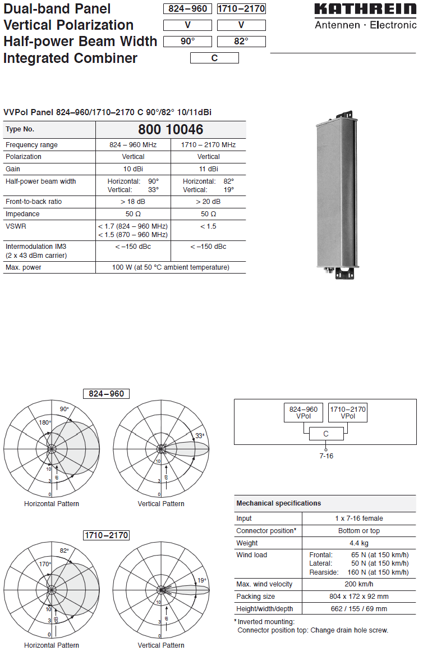

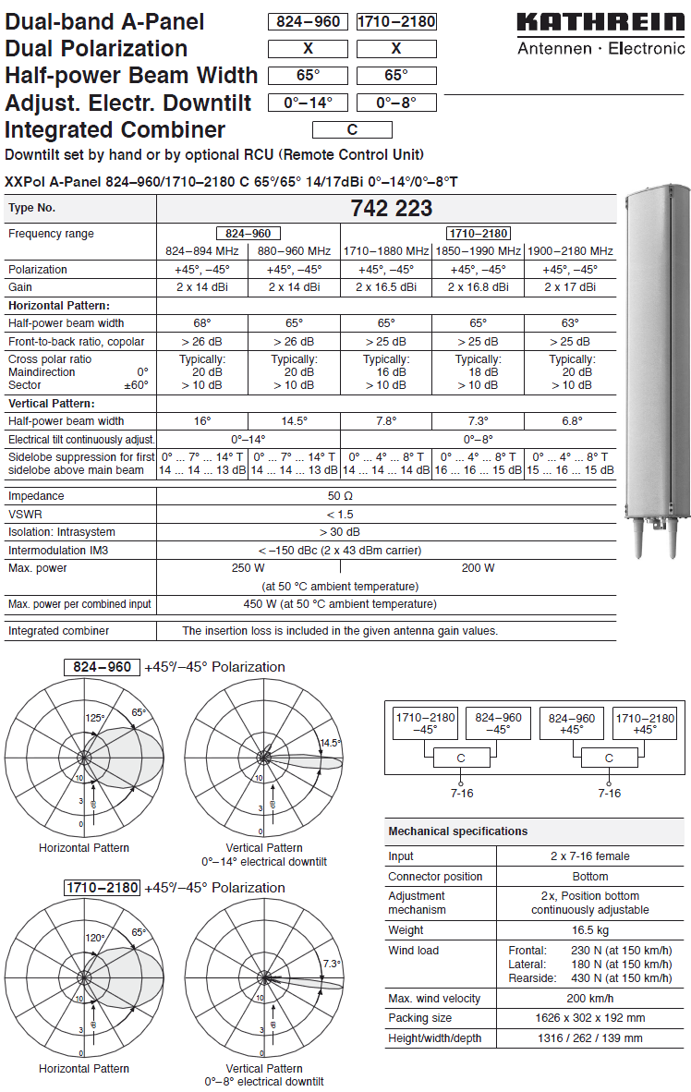

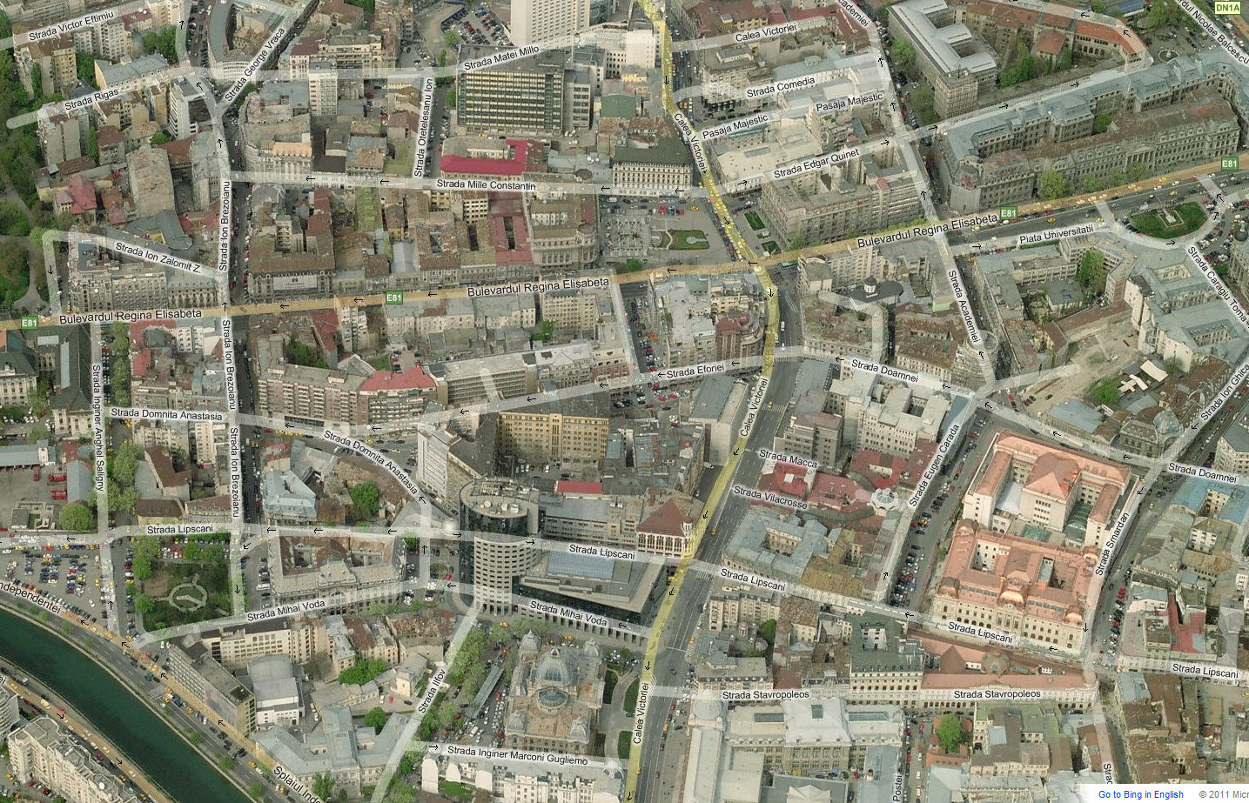

Aprilie 2011
|UPDATES

Orange emite si pe 3G ! Am uitat sa verific „manual₺ atunci când am trecut pe aici, însa m-a salvat CellTrack-ul !

WCDMA --- | LAC 1010 | CID 19441 | - | -

Si da, aveai dreaptate asupra LINK-ului : vechiul Awy era în curs de swap, acum a ramas doar noul MPR !
Avem asadar un 9500MPR-E MSS-8 montat pe un reflector de 0.3m, cu o capacitate de transmisie de 111.36 Mbps, catre BI_530 BSC TNB

